|  |
| --- |
| Laboratorio de Computación  Salas A y B |
|  |

|  |  |
| --- | --- |
| *Profesor:* | García Morales Karina |
| *Asignatura:* | Fundamentos de Programación |
| *Grupo:* | 1122 |
| *No de Práctica(s):* | 10 |
| *Integrante(s):* | Gómez Lovera Francisco |
| *No. de Equipo de cómputo empleado:* | 30 |
| *Semestre:* | 2019 - 1 |
| *Fecha de entrega:* |  |
| *Observaciones:* |  |
|  |  |

CALIFICACIÓN: ________________

**Objetivo**

Aprender las técnicas básicas de depuración de programas en C para revisar de manera precisa el flujo de ejecución de un programa y el valor de las variables; en su caso, corregir posibles errores.

**Desarrollo**

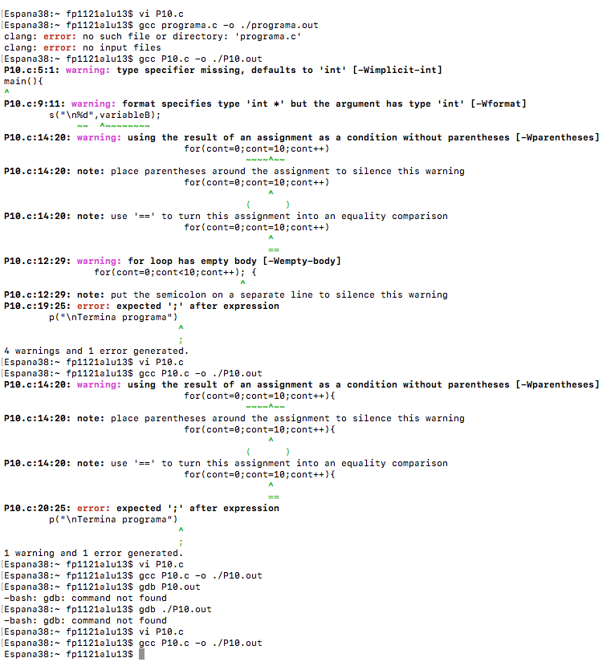

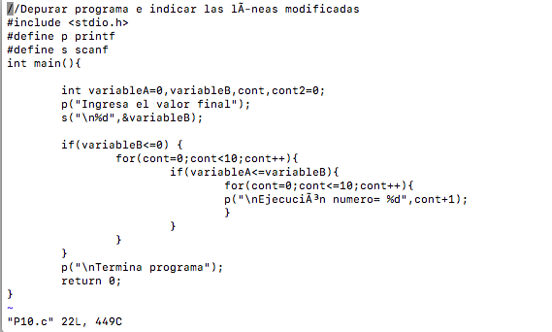

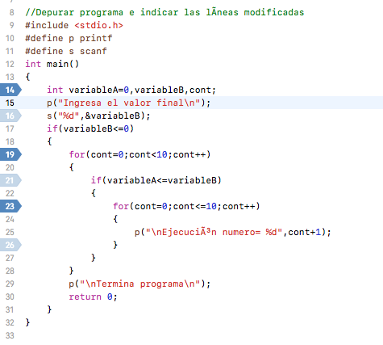

**Tarea**

**1-**

#include <stdio.h>

void main(){

int N, CONT, AS;

AS=0;

CONT=1;

printf("TECLEA UN NUMERO: ");

scanf("%i",&N);

while(CONT<=N){

AS=(AS+CONT);

CONT=(CONT+2);

}

printf("\nEL RESULTADO ES %i\n", AS);

}

Este programa suma de dos en dos la a partir del uno, dando solo números impares.

2-

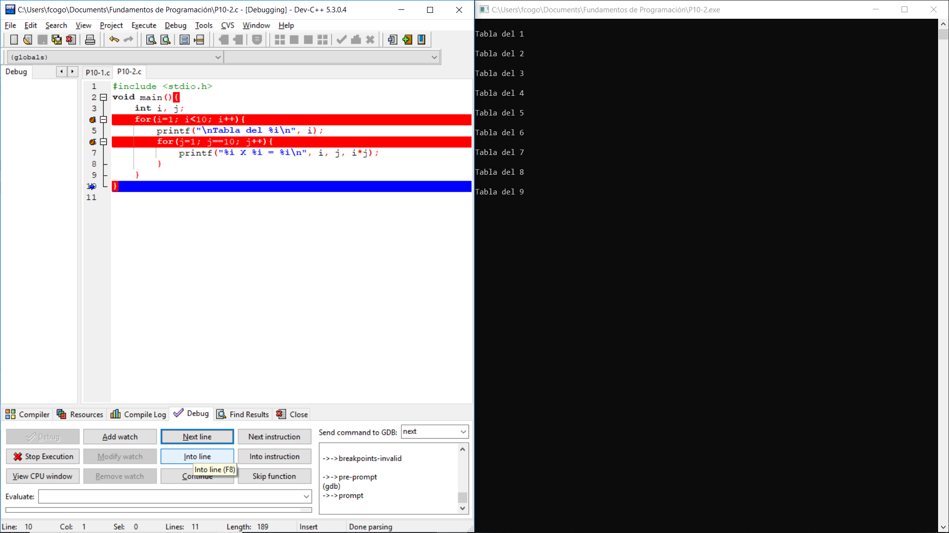

La finalidad de este programa es dar las tablas de multiplicar de los números 1 a 10.

En este tenemos dos problemas, ambos en las estructuras iterativas for, el primer error se encuentra en el primer for, este nos da el primer numero y nos dice la tabla de qué número es, el error es que el condicional debería ser *i<=10* para así dar las tablas del 1 al 10, el segundo error es en el segundo for, en este vemos que el condicional está puesto como *j==10*  nos dice que se ejecute sólo cuando j sea igual a 10, esto se corrige cambiando este por *j<=10.*

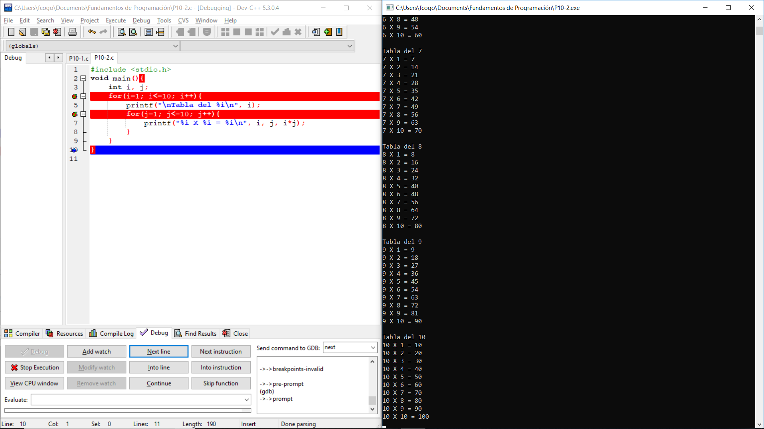

3-

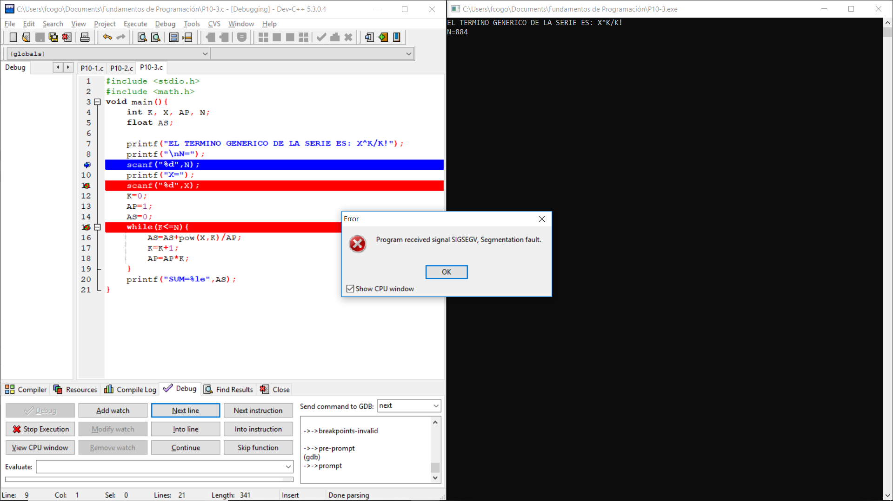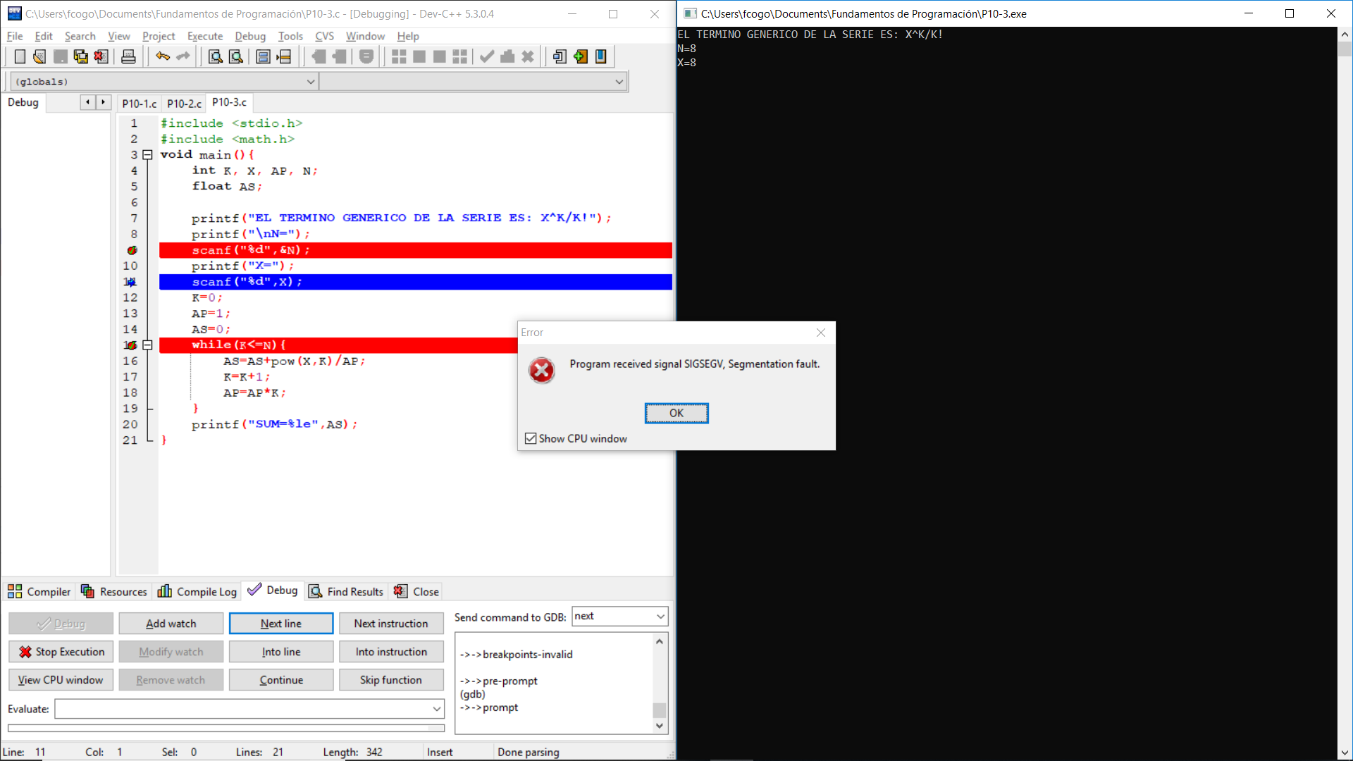

Estos dos errores se generan ya que en el *scanf* no se puso el ampersand (&) antes de la variable donde se guardara el valor.

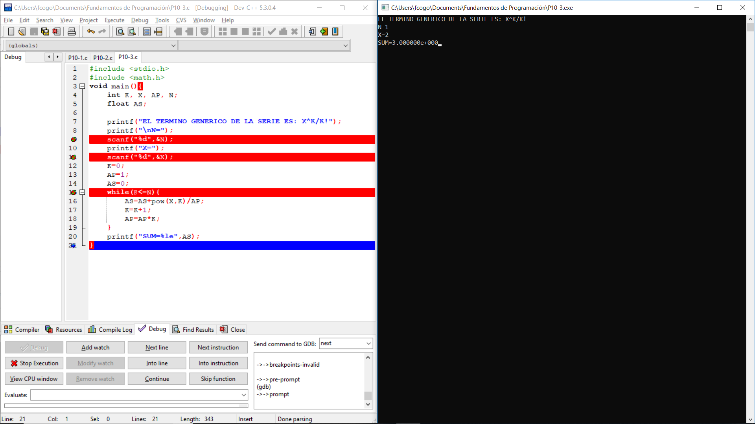

5-

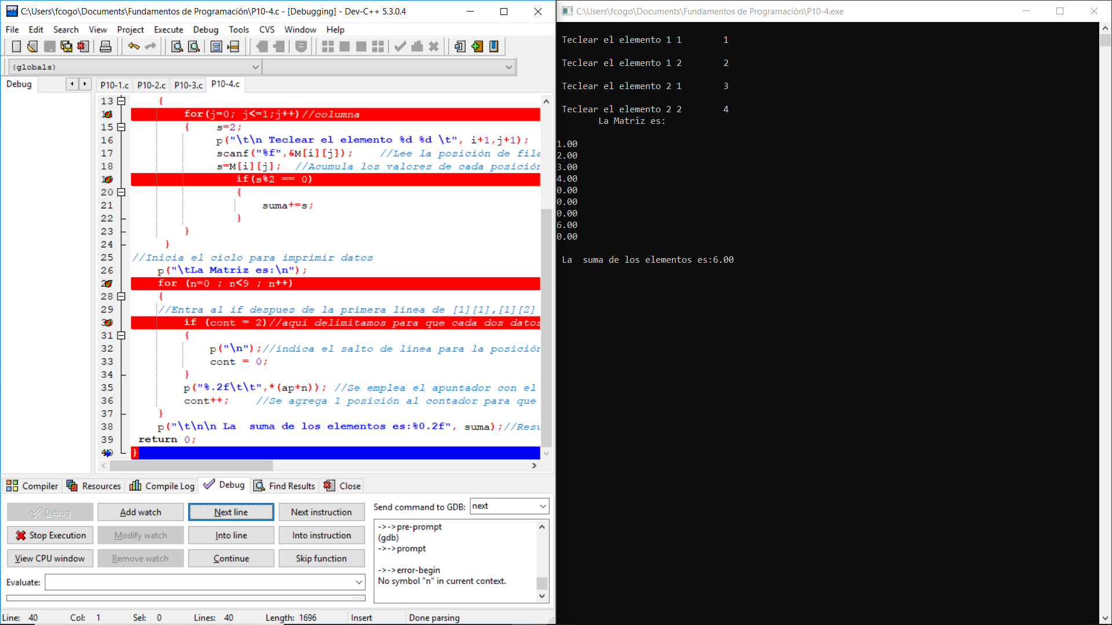

**Conclusión**

Los depuradores son una herramienta muy útil, ya que nos permite evaluar el programa linea por linea y de esta forma encontrar los errores que pudimos haber cometido, haciendo la tarea de encontrarlos y corregirlos más fácil.

**Bibliografía**

Manual de Fundamentos de Programación, Práctica 10